„Turbo-Berufsabschluss“ und Jobgarantie:

Nach einem Studienabbruch

auf die „Karriere-Überholspur“

Ein bayerisches, vielfach ausgezeichnetes Modellprojekt gibt Hochschulaussteigern eine zweite Chance und setzt heute bundesweit Maßstäbe. Im Sommer startet der nächste Jahrgang.

Regenstauf – Es sind dramatische Zahlen: Bis zu 40 Prozent der Studenten in den MINT-Fächern verlassen die Hochschule ohne Abschluss. Seit Jahren suchen Politik und Wirtschaft deshalb händeringend nach Perspektiven für die Abbrecher: Bayerns führender privater Weiterbildungsanbieter, die Eckert Schulen mit Sitz in Regenstauf vor den Toren Regensburgs, gibt Hochschulaussteigern eine zweite Chance. Was einst ein Experiment war, ist inzwischen eine Erfolgsgeschichte, die heuer ins vierte Jahr geht: Im August startet der nächste Jahrgang. Derzeit läuft die Anmeldephase.

Was das Modell mit dem Namen „Fast Track“ so besonders macht: Im Studium erbrachte Leistungen sind nicht verloren und werden angerechnet. Das ist einer der Schlüssel für die rekordverdächtig kurze Aus- und Weiterbildungszeit. In nur einem Jahr absolvieren die Teilnehmer eine verkürzte Ausbildung zum Staatlich geprüften Industrietechnologen und arbeiten bereits in Unternehmen. Oder anders ausgedrückt: Bereits nach einem Jahr haben Studienaussteiger einen anerkannten Berufsabschluss in der Tasche und verdienen Geld. Und in nur zweieinhalb Jahren erwerben die Teilnehmer des Programms zwei staatlich anerkannte Berufsabschlüsse, darunter die Weiterbildung zum Staatlich geprüften Techniker, deren Abschluss auf Niveaustufe 6 des Deutschen Qualifikations-Rahmens dem „Bachelor of Engineering“ gleichgestellt ist.

Jobgarantie: Großes Interesse in der Wirtschaft
Die erfolgreichen Teilnehmer beweisen, dass das Modell in der Praxis tatsächlich funktioniert: 2019 erhielten die ersten Absolventen des „Fast-Track-Programms“ ihre Zeugnisse als Staatlich geprüfte Techniker. Bereits vor dem Start der Prüfungen hatten die Teilnehmer nach Angaben der Eckert Schulen einen Arbeitsvertrag in der Tasche.

„Das Interesse an den jungen Leuten ist groß — vom kleinen Mittelständler bis zum großen Konzern und quer über alle Branchen hinweg“, sagt Gottfried Steger, der stellvertretende Vorstandsvorsitzende der Eckert Schulen. In der Wirtschaft komme die Initiative nach seinen Worten hervorragend an: Zahlreiche bayerische Unternehmen beteiligen sich von Beginn an als Partnerbetriebe an der „Fast Track“-Initiative, mit der Chance, gut qualifizierte Fachkräfte für die Zukunft zu gewinnen.

Innovationsaward für die einzigartige Initiative
„Fast Track“ entwickelten die Eckert Schulen, 2019 in einem Ranking des Magazins „Stern“ als bester deutscher Weiterbildungsanbieter ausgezeichnet, in enger Abstimmung mit dem bayerischen Kultusministerium. Das Projekt der bayerischen Bildungs- und Weiterbildungsprofis, mit mittlerweile rund 9.000 Teilnehmern pro Jahr und mehr als 50 Standorten im gesamten Bundesgebiet, begeistert auch die Fachwelt: Die Eckert Schulen gewannen für die Initiative den Innovationspreis bei der bedeutendsten deutschen und europäischen Personalmanagement-Messe. Die Jury zeichnete die „Fast Track“-Initiative mit dem HR-Innovations-Award in der Kategorie „Personalgewinnung und Beratung“ aus.

Derzeit läuft die Anmeldephase für den Start des mittlerweile vierten Jahrgangs des Praxisstudiums im August 2020 in den Techniker-Fachrichtungen Maschinenbau, Elektrotechnik, Mechatronik, Kunststofftechnik, Faserverbundtechnologie, Fahrzeugtechnik und Elektromobilität. Eine Kooperation mit der Strabag AG öffnet das Modell zudem für Studienabbrecher aus den Fachrichtungen Bauingenieurwesen, Architektur und Vermessungswesen — Jobgarantie nach den ersten zwölf Ausbildungsmonaten inklusive.

Ein spezieller Infotag für Studienabbrecher von MINT-Studiengängen findet am Donnerstag, 5. März 2020 um 16 Uhr am Campus der Eckert Schulen in Regenstauf statt. Mehr Infos und Anmeldung unter www.eckert-schulen.de oder direkt bei lisa.uebelacker@eckert-schulen.de bzw. telefonisch unter 09402/502-484.

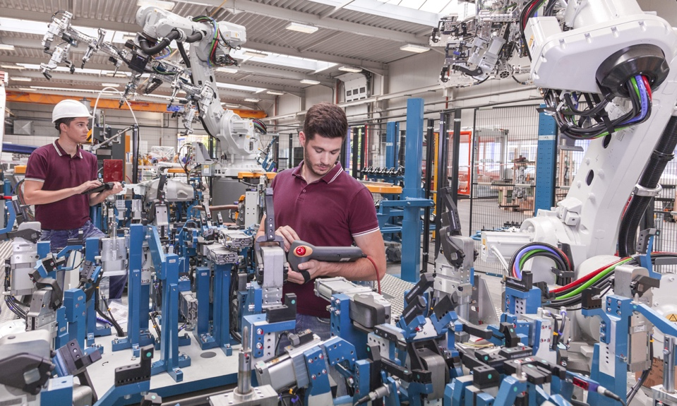

Ein bayerisches, vielfach ausgezeichnetes Modellprojekt gibt Hochschulaussteigern eine zweite Chance und setzt heute bundesweit Maßstäbe. Im Sommer startet der nächste Jahrgang. Foto: Eckert Schulen/Adobe Stock

Pressekontakt:
Dr. Robert Eckert Schulen AG
Dr.-Robert-Eckert-Str. 3, 93128 Regenstauf
Telefon: +49 (9402) 502-480, Telefax: +49 (9402) 502-6480
E-Mail: andrea.radlbeck@eckert-schulen.de
Web: www.eckert-schulen.de
___________________________________
Die Eckert Schulen sind eines der führenden privaten Unternehmen für berufliche Bildung, Weiterbildung und Rehabilitation in Deutschland. In der über 70-jährigen Firmengeschichte haben rund 100.000 Menschen einen erfolgreichen Abschluss und damit bessere berufliche Perspektiven erreicht. Die Eckert Schulen tragen dazu bei, dass möglichst viele eine qualifizierte Aus- und Weiterbildung erhalten. Das Bildungskonzept „Eckert 360 Grad“ stimmt die unterschiedlichen Lebenskonzepte mit den angestrebten Berufswünschen lückenlos und maßgeschneidert aufeinander ab. Die flexible Kursgestaltung, eine praxisnahe Ausbildung und ein herausragendes techniches Know-how sorgen für eine Erfolgsquote von bis zu 100% und öffnen Türen zu attraktiven Arbeitgebern.

